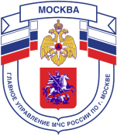

Главное управление МЧС России по г. Москве
Управление по Новомосковскому и Троицкому АО
1 региональный отдел надзорной деятельности и профилактической работы
142172, г. Москва, поселение Сосенское, поселок Газопровод, д. 15,
телефон: 8(495)817-60-74,
E-mail: nitao1@gpn.moscow

ЧТО НУЖНО ЗНАТЬ КУПАЮЩИМСЯ НА ВОДОЕМАХ
Помните, что при купании категорически запрещается:
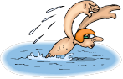
- Заплывать далеко от берега, выплывать за пределы ограждения мест купания.
- Подплывать близко к проходящим судам, катерам, весельным лодкам, гидроциклам, баржам.
- Взбираться на технические предупредительные знаки, буи, бакены и др. Прыгать в воду с лодок, катеров, парусников и других плавательных средств.
- Купаться у причалов, набережных, мостов.
- Купаться в вечернее время после захода солнца.
- Прыгать в воду в незнакомых местах.
- Купаться у крутых, обрывистых берегов.
- После еды разрешается купаться не раньше чем через полтора - два часа.
Помните, что причиной гибели пловца часто бывает сковывающая его движения судорога.
Причины этому следующие:
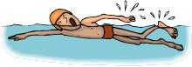
- Переохлаждение в воде.
- Переутомление мышц, вызванное длительной работой их без расслабления и беспрерывным плаванием одним стилем.
- Купание незакалённого в воде с низкой температурой.
- Предрасположенность пловца к судорогам.
- Во всех случаях пловцу рекомендуется переменить стиль плавания и по возможности выйти из воды.
Телефон пожарной охраны – 101, 112
Единый телефон доверия ГУ МЧС России по г. Москве:
+7(495) 637-22-22
mchs.qov.ru – официальный интернет сайт МЧС России

